附件6.4评价人员及业主代表照片
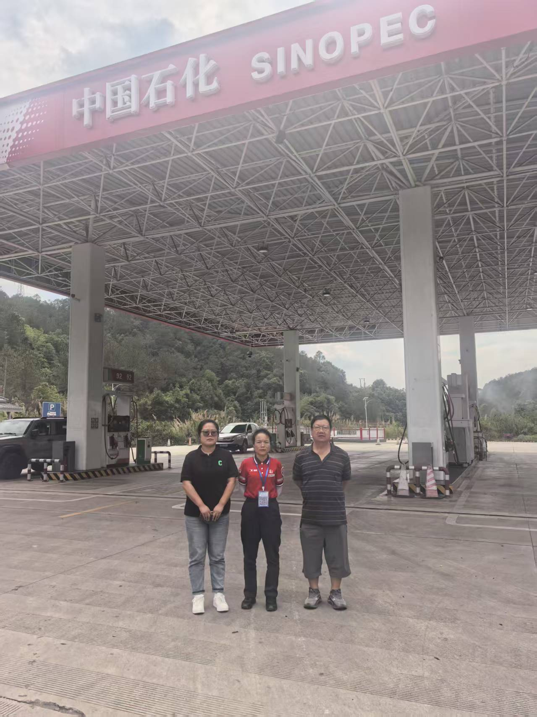
图1 评价师现场照片
左：勘验袁志琴 ；中：加油站工作人员；右：项目组长李晓达；

